ГБУ РК «Джанкойский районный центр социальных служб для семьи, детей и молодежи» | 296100, Республика Крым,г. Джанкой,  ул. Интернациональная, 62  105@crimeaedu.ru
ГБУ РК «Кировский районный центр социальных служб для семьи, детей и молодежи» | 297342, Республика Крым,  Кировский район,п. Кировское,  ул. Розы Люксембург, 36  (36555) 4-14-74  110@crimeaedu.ru
ГБУ РК «Красногвардейский районный центр социальных служб для семьи, детей и молодежи» | 297000, Республика Крым,  пгт. Красногвардейское, ул. Энгельса, 6  (36556) 2-55-30  107@crimeaedu.ru
ГБУ РК «Центр социальных служб для семьи, детей и молодежи Красноперекопского района» | 296020, Республика Крым,  г. Красноперекопск,  ул. Героев Перекопа, 1,каб. 74  (36565)3-10-14  111@crimeaedu.ru
ГБУ РК «Ленинский районный центр социальных служб для семьи, детей и молодежи» | 298200, Республика Крым, Ленинский район, пгт. Ленино, ул. Пушкина, 31  (36557) 4-10-24  112@crimeaedu.ru
ГБУ РК «Нижнегорский районный центр социальных служб для семьи, детей и молодежи» | 297000, Республика Крым, пгт. Нижнегорский,ул. Фрунзе, 2, каб. 14 (36550) 2-18-98  113@crimeaedu.ru
ГБУ РК «Первомайский районный центр социальных служб для семьи, детей и молодежи» | 296300, Республика Крым,  пгт. Первомайское,ул. Октябрьская, 63  (36552) 9-18-55  114@crimeaedu.ru
ГБУ РК «Раздольненский районный центр социальных служб для семьи, детей и молодежи» | 296200, Республика Крым,  пгт. Раздольное, ул. Ленина, 5а  115@crimeaedu.ru
ГБУ РК «Сакский районный центр социальных служб для семьи, детей и молодежи» | 296500, Республика Крым, г. Саки,  ул. Пионерская, 1  (36563) 3-10-13  sakirzsssdm@crimeaedu.ru
ГБУ РК«Симферопольский районный центр социальных служб для семьи, детей и молодежи» | 295006, Республика Крым,  г. Симферополь, ул. Павленко, 1, каб. 304, (3652) 54-66-05, 54-67-95  118@crimeaedu.ru
ГБУ РК «Советский районный центр социальных служб для семьи, детей и молодежи» | 297200, Республика Крым,  пгт. Советский,ул. Механизаторов,1  (36551) 9-25-72  121@crimeaedu.ru
ГБУ РК «Черноморский районный центр социальных служб для семьи, детей и молодежи» | 296400, Республика Крым,  пгт. Черноморское, ,Больничный переулок, 2  (36558) 20-66-7  123@crimeaedu.ru

- официальный сайт ГКУ «КРЦСССДМ» крцсссдм.рф., опция «Требуется помощь?»

Адреса и телефоны ЦСССДМ в Республике Крым
ГКУ «Крымский республиканский центр социальных служб для семьи, детей и молодежи | 295048, г.Симферополь,  ул. Трубаченко , 23а,  (3652) 44-13-43  093@crimeaedu.ru
ГБУ РК «Алуштинский центр социальных служб для семьи, детей и молодежи» | 298500, Республика Крым,  г. Алушта, ул. Симферопольская, 24  (36560) 5-11-55  alushtacenter@crimeaedu.ru
ГБУ РК «Армянский городской центр социальных служб для семьи, детей и молодежи» | 296012, Республика Крым,  г. Армянск, ул. Иванищева, 10  (36567) 3-13-83  100@crimeaedu.ru
ГБУ РК «Джанкойский городской центр социальных служб для семьи, детей и молодежи» | 296100, Республика Крым,  г. Джанкой, ул. Калинина, 7  (36564) 3-35-68  104@crimeaedu.ru
ГБУ РК «Евпаторийский центр социальных служб для семьи, детей и молодежи» | 297407, Республика Крым,  г. Евпатория, ул. Демышева, 134,  (36569) 4-44-81  106@crimeaedu.ru
ГБУ РК «Керченский центр социальных служб для семьи, детей и молодежи» | 298302, Республика Крым,  г. Керчь, ул. Войкова,30  (36561) 6-59-82  109@crimeaedu.ru
ГБУ РК «Красноперекопский городской центр социальных служб для семьи, детей и молодежи» | 296000, Республика Крым,  г. Красноперекопск, ул. Толбухина, 17  (36565) 2-37-62  108@crimeaedu.ru
ГБУ РК «Сакский городской центр социальных служб для семьи, детей и молодежи» | 296500, Республика Крым, г. Саки,  ул. Ленина, 23, каб.5  (36563)3-09-61  117@crimeaedu.ru
ГБУ РК «Симферопольский городской центр социальных служб для семьи, детей и молодежи» | 295000, Республика Крым,  г. Симферополь,ул. Горького, 5Б  (3652) 60-12-73  120@crimeaedu.ru
ГБУ РК «Судакский городской центр социальных служб для семьи, детей и молодежи» | 298000, Республика Крым,  г. Судак, ул. Октябрьская, 36  (36566) 3-15-45  119@crimeaedu.ru
ГБУ РК «Феодосийский центр социальных служб для семьи, детей и молодежи» | 298109, Республика Крым,  г. Феодосия, ул. В. Коробкова, 3  (36562) 3-92-60  122@crimeaedu.ru
ГБУ РК «Ялтинский центр социальных служб для семьи, детей и молодежи» | 298612, г. Ялта, ул. Горького, 5  (3654) 31-47-77  124@crimeaedu.ru
ГБУ РК «Бахчисарайский районный центр социальных служб для семьи, детей и молодежи» | 298403, Республика Крым,  г. Бахчисарай, ул.Симферопольская, 32а  (36554) 5-27-71  bah_rcsssdm@crimeaedu.ru
ГБУ РК «Белогорский районный центр социальных служб для семьи, детей и молодежи» | 297600, Республика Крым,  г. Белогорск,ул. Нижнегорская,93  (36559) 9-17-95  103@crimeaedu.ru

Уголовная
ответственность
несовершеннолетних

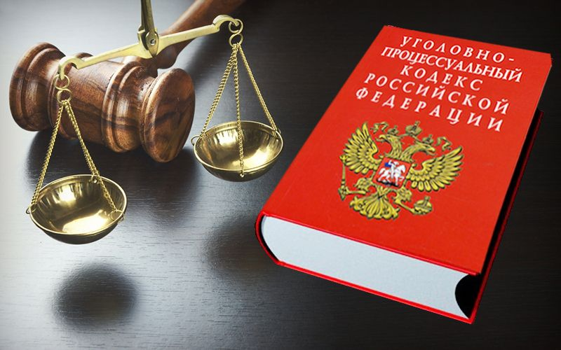

Министерство образования,
науки и молодежи
Республики Крым

Государственное
казенное учреждение
«Крымский республиканский
центр социальных служб
для семьи, детей и молодежи»

2020 год

Уголовная ответственность – предусмотренная уголовным законом юридическая обязанность лица отвечать за совершенное им преступление.
Глава 14 Уголовного кодекса Российской Федерации устанавливает особенности уголовной ответственности и наказания несовершеннолетних.

С какого возраста наступает
уголовная ответственность?
Часть первая статьи 87 Уголовного кодекса Российской Федерации предусматривает наступление уголовной ответственности для несовершеннолетних лиц, определяя, что несовершеннолетними признаются лица, которым ко времени совершения преступления исполнилось четырнадцать, но не исполнилось восемнадцати лет.

Назначение наказания несовершеннолетним
Согласно части первой статьи 89 Уголовного кодекса Российской Федерации при назначении наказания несовершеннолетнему суд обязан учитывать:
а) условия его жизни и воспитания;
б) уровень психического развития, иные особенности личности;
в) влияние на него старших по возрасту лиц.
Виды наказаний,
назначаемых несовершеннолетним
В соответствии со статьей 88 Уголовного кодекса Российской Федерации видами наказаний, назначаемых несовершеннолетним, являются:
а) штраф
Штраф назначается как при наличии у несовершеннолетнего осужденного самостоятельного заработка или имущества, на которое может быть обращено взыскание, так и при отсутствии таковых. Штраф, назначенный осужденному несовершеннолетнему, по решению суда, может взыскиваться с его родителей или иных законных представителей с их согласия. Штраф назначается в размере от одной тысячи до пятидесяти тысяч рублей или в размере заработной платы или иного дохода несовершеннолетнего, осужденного за период от двух недель до шести месяцев.
б) лишение права заниматься определенной деятельностью
Лишение права заниматься определенной деятельностью состоит в запрещении заниматься определенной профессиональной или иной деятельностью, устанавливается на срок от одного года до пяти лет в качестве основного вида наказания и на срок от шести месяцев до трех лет в качестве дополнительного вида наказания.
в) обязательные работы
Обязательные работы назначаются на срок от сорока до ста шестидесяти часов, заключаются в выполнении работ, посильных для несовершеннолетнего, и исполняются им в свободное от учебы или основной работы время. Продолжительность исполнения данного вида наказания лицами в возрасте до пятнадцати лет не может превышать двух часов в день, а лицами в возрасте от пятнадцати до шестнадцати лет – трех часов в день.
г) исправительные работы
Исправительные работы назначаются несовершеннолетним осужденным на срок до одного года.
д) ограничение свободы
Ограничение свободы назначается несовершеннолетним осужденным в виде основного наказания на срок от двух месяцев до двух лет.
е) лишение свободы на определенный срок
Наказание в виде лишения свободы назначается несовершеннолетним осужденным, совершившим преступления в возрасте до шестнадцати лет, на срок не свыше шести лет. Этой же категории несовершеннолетних, совершивших особо тяжкие преступления, а также остальным несовершеннолетним осужденным, наказание назначается на срок не свыше десяти лет и отбывается в воспитательных колониях.
Применение к несовершеннолетним принудительных мер воспитательного воздействия
Согласно части первой статьи 90 Уголовного кодекса Российской Федерации к несовершеннолетнему могут быть применены принудительные меры воспитательного воздействия в случае, если:
1. деяние относится к преступлениям небольшой или средней тяжести;
2. исправление несовершеннолетнего возможно мерами воспитательного воздействия.
В силу части второй статьи 90 Уголовного кодекса Российской Федерации принудительными мерами воспитательного воздействия являются:
1. предупреждение. Данная мера состоит в разъяснении несовершеннолетнему вреда, причиненного его деянием. Разъясняются и последствия повторного совершения преступления, когда может встать вопрос о наказании.
2. передача под надзор родителей или лиц, их заменяющих, либо специализированного государственного органа – состоит в возложении на родителей или лиц, их заменяющих, либо на специализированный государственный орган обязанности по воспитательному воздействию на несовершеннолетнего и контролю за его поведением;
3. возложение обязанности загладить причиненный вред. Данная мера возлагается с учетом имущественного положения несовершеннолетнего и наличия у него соответствующих трудовых навыков. Имущественное положение несовершеннолетнего в случае возложения на него обязанности загладить причиненный вред определяется наличием у него самостоятельного заработка и трудовых навыков.
4. ограничение досуга и установление особых требований к поведению несовершеннолетнего могут предусматривать запрет посещения определенных мест, использования определенных форм досуга, в том числе связанных с управлением механическим транспортным средством, ограничение пребывания вне дома после определенного времени суток, выезда в другие местности без разрешения специализированного государственного органа. Несовершеннолетнему может быть предъявлено также требование возвратиться в образовательную организацию либо трудоустроиться с помощью специализированного государственного органа.
В соответствии с частью третьей статьи 90 Уголовного кодекса Российской Федерации такие принудительные меры воспитательного воздействия, как передача под надзор родителей или лиц, их заменяющих, либо специализированного государственного органа или ограничение досуга и установление особых требований к поведению несовершеннолетнего, устанавливается продолжительностью:
- от одного месяца до двух лет при совершении преступления небольшой тяжести;
- от шести месяцев до трех лет – при совершении преступления средней тяжести.
Несовершеннолетнему может быть назначено одновременно несколько принудительных мер воспитательного воздействия.

